**胡旭忠**

来源：  时间：2010-12-16 14:34:00   点击：536

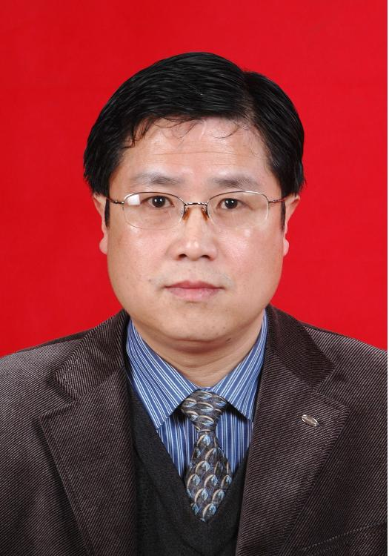  
 胡旭忠 男 党委书记  业务副院长  副主任中医师  
  
    1962年11月出生于湖南省安化县柘溪林场神湾村，汉族，大学本科毕业，中共党员。1980年3月参加工作，现任湖南省安化县人民医院党委书记、业务副院长、副主任中医师。业医20余年，全心全意为病人服务，从不以医谋私，具有良好的医德医风；工作兢兢业业、扎扎实实、任劳任怨，工作责任心强，未发生过医疗差错及事故；刻苦钻研业务，时刻注重医学科学发展新动态，不断提高学识水平和业务能力，医学基础理论知识扎实，实际工作能力强，积累了丰富的临床经验，在广大病友中享有盛誉，是医院的医疗业务技术骨干和学科带头人，能熟练诊疗本专业疑难杂证与抢救危、急、重症病人，特别是中西医结合治疗皮肤病、性病有独到之处，正确指导下级医生开展临床、科研工作；积极开展科研活动，认真总结临床经验，主持开展的10余项科研项目均取得成功，分别获得本院科研成果一、二等奖及市、县科技进步二、三、四等奖，已在国家级及省级医学专业杂志上发表论文10余篇；担任医院领导职务，能以身作则，克己奉公，廉洁自律，坚持原则，秉公办事，开拓进去，思路清晰，注意工作方法，具有较强的领导才能，为安化山区的卫生事业做出了较大的贡献；因工作成绩突出，几乎每年均被评为先进工作者和优秀共产党员，并多次荣立三等功。